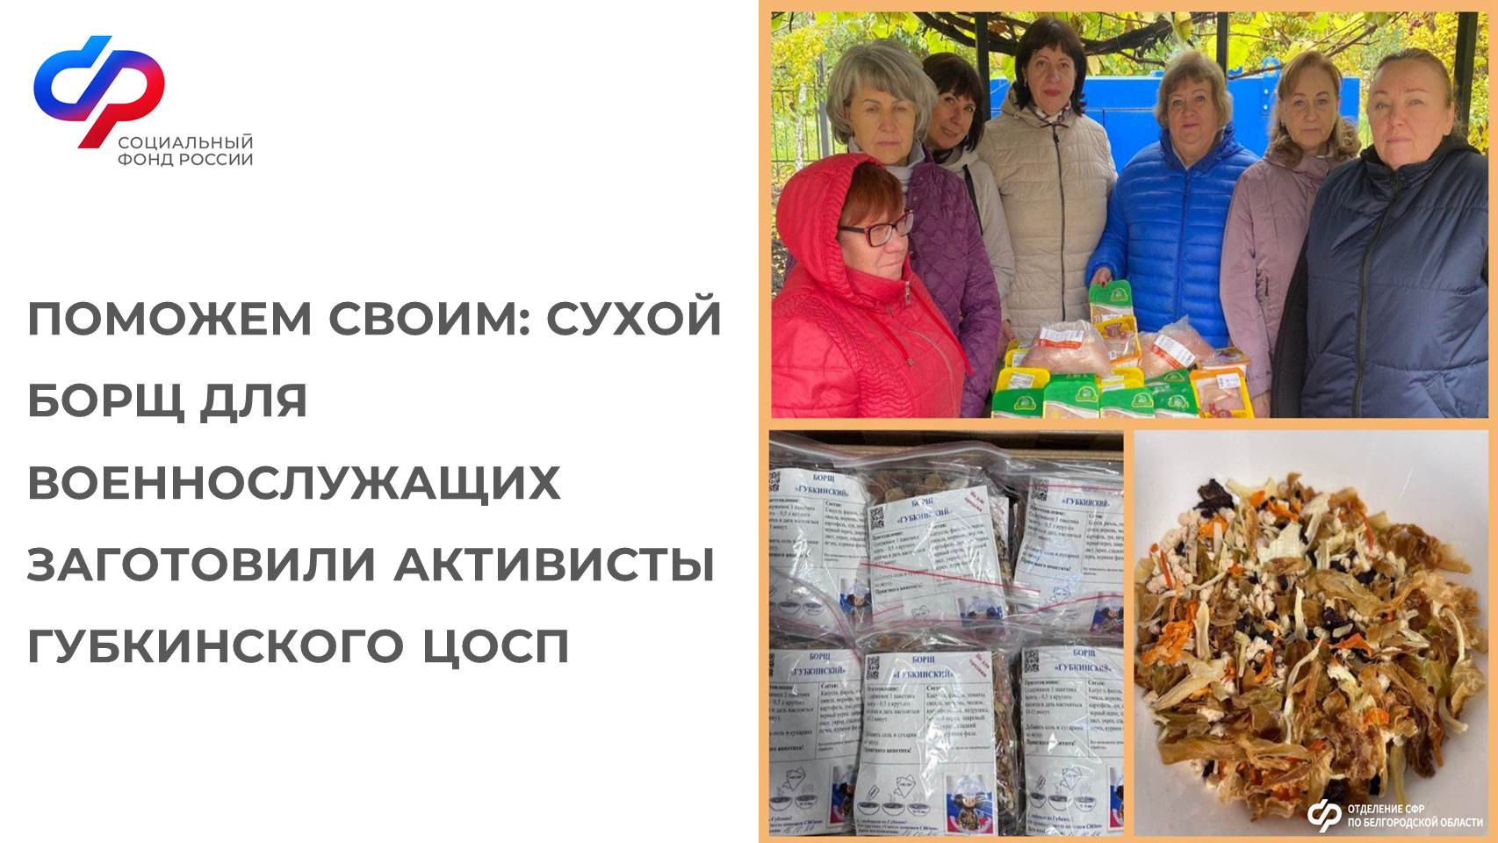
Губкинский Центр общения старшего поколения Отделения СФР по Белгородской области активно помогает волонтерам организации «Вместе поможем СВОим».
Совместными усилиями заготавливаются ингредиенты для сухих борщей и супов, включая полезные и свежие овощи, такие как картофель, лук, морковь, чеснок, фасоль, свеклу и зелень.
Так, недавно активисты ЦОСП передали волонтёрам 26,5 кг куриной грудки. Этой крупной партии хватит примерно на 1000 порций ароматного и полезного сухого борща! В канун Дня народного единства гуманитарная помощь передана российским военнослужащим, проходящим службу в зоне СВО.
Работа продолжается, впереди ещё много добрых дел вместе!
